SISTEMA REUTILIZADOR Y FILTRADOR DE AGUA RESIDUAL PROVENIENTE DEL LAVABO PARA SU APROVECHAMIENTO EN LOS INODOROS DE HOMBRES Y MUJERES EN EL PLANTEL 02, JIUTEPEC.
TÍTULO CORTO: Hydro-Red02
HIPÓTESIS: Se espera que se logre reutilizar el agua filtrada para eliminar los desechos de los inodoros de los baños de hombres y mujeres en la institución.
- PLANTEAMIENTO DEL PROBLEMA:
Según datos de la Comisión Nacional del Agua (CONAGUA), en los que se señala que del total del agua dulce con la que cuenta el país actualmente, 67% se encuentran en la región sureste, mientras que el resto del territorio nacional solo posee el 33% de este líquido. Por lo que se estima que para el 2030, esta disponibilidad en México descienda debajo de los 3 mil m³ por habitante al año.”-IMCO (Centro de organización en política pública). Aunado a esto en todo el país, se ejerce una sobreexplotación de nuestros recursos hídricos debido al continuo desarrollo urbano que experimentamos con el gran crecimiento de la industria y una demanda agrícola demasiado alta, está última contribuye enormemente con el aumento del estrés hídrico que se vive día a día en todos los estados, municipios, casa, etc..
Por este motivo, debemos recordar que el cuidado del agua no empieza por grandes empresas, si no, por los hogares y la población. Incluso por las instituciones educativas que atienden a un elevado número de estudiantes todos los días, y que necesitan para su abastecimiento grandes cantidades de agua potable.
Un caso particular, es lo que sucede en nuestro plantel 02 del colegio de Bachilleres del Estado de Morelos, en el que constantemente nos quedamos sin agua para los baños y eso provoca que no los podamos utilizar y además que se generen condiciones insalubres por la falta de agua; por este motivo, proponemos reutilizar el agua de los lavabos mediante un sistema cerrado que permita la filtración y aprovechamiento de esta agua residual para los sanitarios; con la intención de disminuir el impacto ambiental y mejorar las condiciones de sanitarias promoviendo alternativas sustentables dentro de la comunidad educativa.
- PROPUESTA A REALIZAR:
- Realizar el diseño del sistema en un programa Blender: El sistema consiste en recolectar el agua proveniente de los lavabos (agua gris), filtrarla mediante un proceso de filtración, almacenarla y reutilizarla para la descarga de los inodoros en los baños de hombres y mujeres (fig. 1).
2) Diseño del sistema por etapas
-Etapa 1: Recolección del agua: Se instala una tubería independiente conectada al drenaje de los lavabos. Esta tubería desvía el agua gris hacia el sistema de filtración. Se coloca una rejilla atrapa cabellos para evitar sólidos grandes.
-Etapa 2: Sedimentación/filtración : El agua entra a un tanque donde las partículas pesadas se depositan en el fondo.Este tanque tiene válvula de limpieza inferior.
-Etapa 3: Filtración secundaria (multicapa)
El agua pasa por un filtro compuesto por: Grava gruesa, Grava fina, Arena y Carbón activado
-Etapa 4: Desinfección del agua
Puede utilizarse pastillas de cloro en baja concentración para evitar malos olores.
-Etapa 5: Almacenamiento del agua filtrada: El agua ya filtrada por el sistema pasara por una tubería donde se conectará a un tanque de almacenamiento y pueda ser usada para los baños

- APOYO TÉCNICO: Plomero

- REFERENCIAS BIBLIOGRAFICAS:
López P.(2025,09,01) Las variaciones climáticas aumentan el consumo de agua en las urbes. https://www.gaceta.unam.mx/las-variaciones-climaticas-aumentan-el-consumo-de-agua-en-las-urbes/
imco.org.mx
https://www.scapsj.gob.mx/armonizacion/2024/1semestre/INFORME%20FINANCIERO.pdf
morelosrindecuentas.org
https://apps1.semarnat.gob.mx:8443/dgeia/informe18/tema/cap6.html#tema

Figura 1.

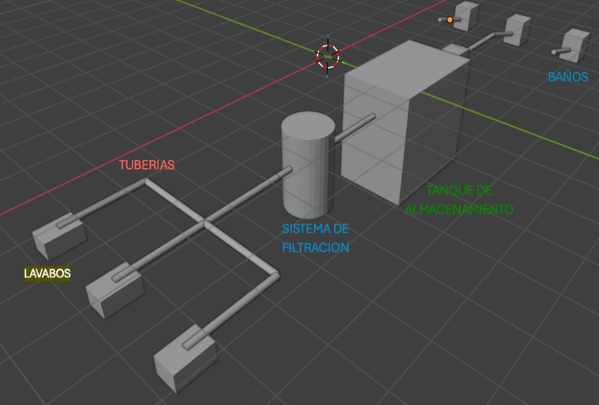
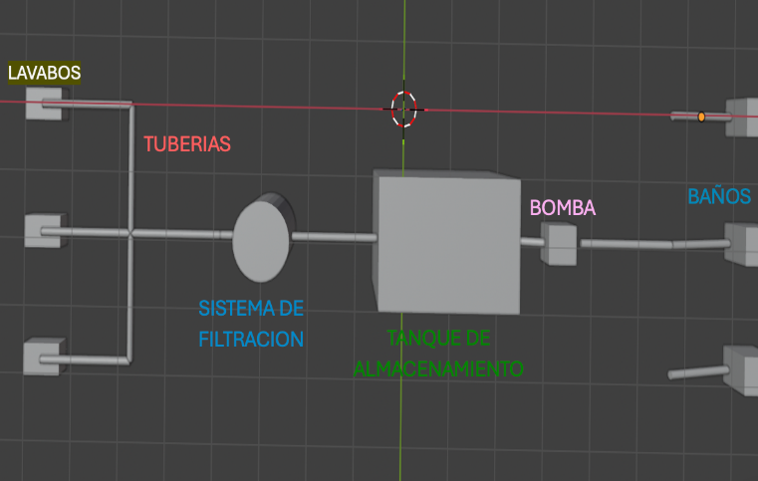

LAVABOS

